27 января учащиеся 8 класса стали участниками диспута «Вирус сквернословия». Выбор темы не случаен. Лавина сквернословия обрушилась на Россию. И весьма печально, что, обладая великим, прекрасным и могучим языком, многие русские люди отказываются от этого бесценного «клада и достояния», и в общении друг с другом пользуются жалким подобием человеческой речи – нецензурной бранью. Тема мероприятия никого не оставила равнодушным. Шел откровенный разговор о том, почему, в каких ситуациях мы употребляем эти слова, так ли уж необходимы они в нашей жизни, какие мы испытываем чувства, когда сами попадаем под лавину нецензурной брани. Классный руководитель Бастричкина Е.А. предложила ребятам познакомиться с историей возникновения, фактами, исследованиями, связанными с данной проблемой.
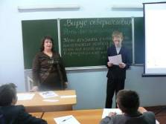
Рахманов Д. поведал некоторые исторические сведения. Оказывается «матерные» слова имеют исконно русские корни. Скверные слова были включены в заклинания, обращенные к языческим божествам. Таким образом, так называемый мат является языком общения с демонами. Денис рассказал о запретах на произношение «скверных» слов в древней Руси, о жестоких наказаниях за использование непотребных слов в 17 веке, о распространении грубой брани в 19 веке.
Елена Александровна остановилась на вопросе влияния мата на здоровье человека. Она рассказала об экспериментах, которые проводили ученые. Эксперименты показали губительное влияние мата на растения и воду на молекулярном уровне. Как вид информации, бранные слова негативно отражаются и на здоровье человека, изменяя его сознание и даже генетику, наследственность, укорачивая жизнь и притягивая болезни.
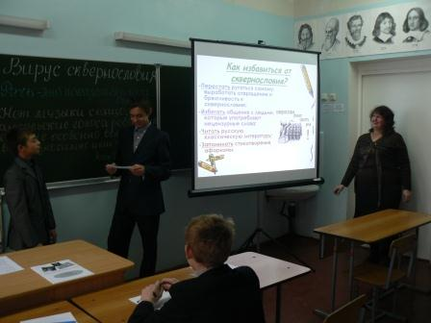
Ребята в ходе диспута высказывали сомнения по поводу влияния мата на умственные способности, так как многие люди, добившиеся успеха, сквернословят. Классный руководитель указала на то, что известные люди, если надо могут использовать язык на очень высоком литературном наречии. Если бы они использовали только брань, то об успехе не могло бы быть и речи. Елена Александровна предложила мальчикам практикум, где нужно было текст, написанный на молодежном сленге, перевести на литературный. Ребята с трудом подбирали слова, чтобы речь звучала на высоком литературном уровне.
Закончился диспут «мозговым штурмом». Ребята высказывали предложения по борьбе с «вирусом» сквернословия. Теперь дело за малым – начать с себя. Ведь не секрет, что вирус проник и в класс.

